Prot.n. 154
Avellino 28 Luglio 2020

Ai Sigg. Titolari di Farmacia
della Provincia di Avellino

L O R O S E D I

e.p.c. Spett.le Credifarma
Via Dei Caudini n. 2
00185 Roma

Oggetto: Comunicazioni.

Caro Collega,

Ti comunico che è stato disposto il pagamento relativo alla Distinta
Contabile Riepilogativa AIR:

Maggio 2020 mandati dal n° 6.535 al n° 6.686 del 28 Luglio 2020.

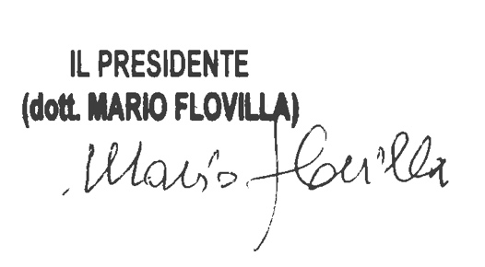
Cordiali saluti.

